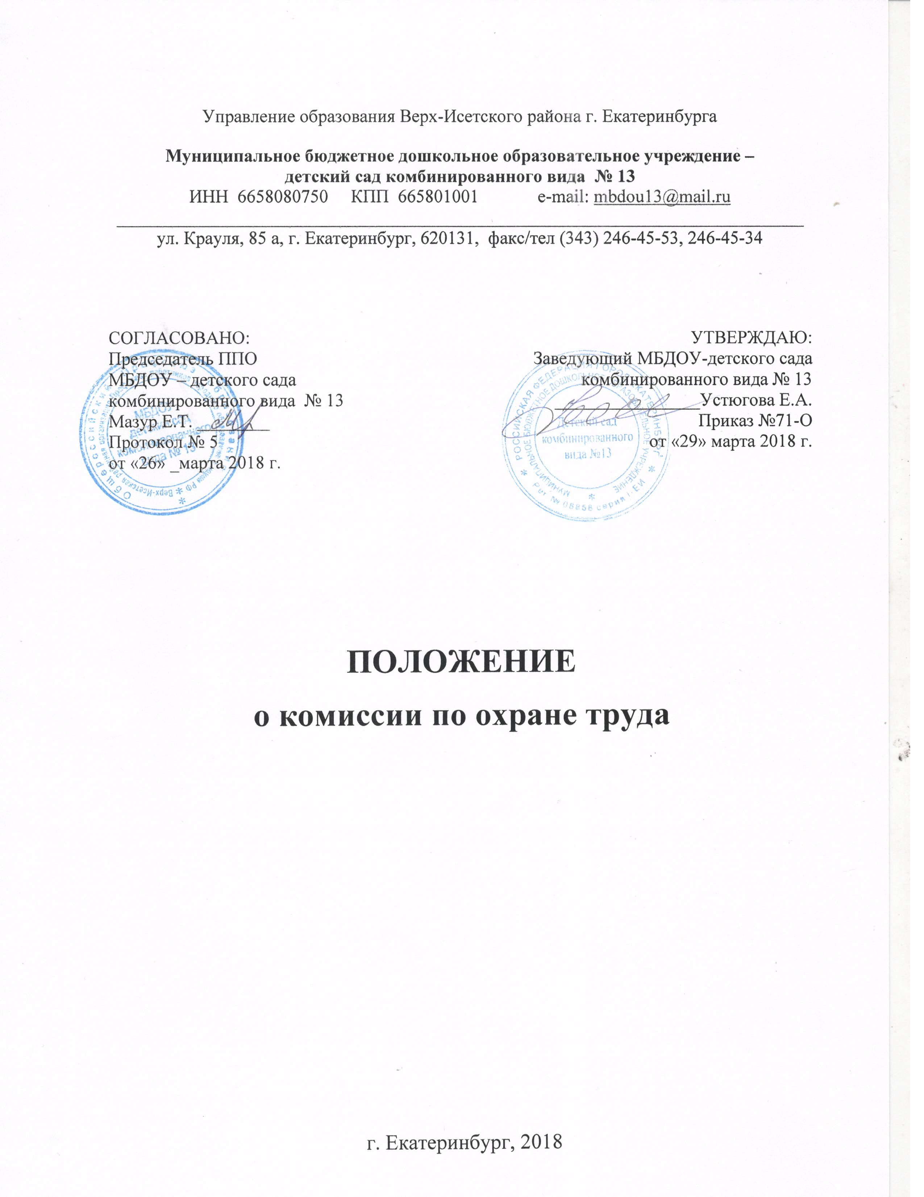

1.Общие положения.
1.1. Настоящее положение регламентирует деятельность комиссии по охране труда (далее - Комиссия по ОТ) муниципального бюджетного дошкольного образовательного учреждения - детский сад комбинированного вида № 13 (далее – ДОУ); определяет ее цели, задачи, функции, права и ответственность.
1.2. Положение разработано в соответствии с Трудовым кодексом РФ,
Типовым положением о комитете (комиссии) по охране труда, утвержденным приказом Минздравсоцразвития России от 29.05.2006 № 413, Рекомендациями по организации службы охраны труда в организации, утвержденными постановлением Минтруда России от 08.02.2000 № 14.
1.3. Комиссия по ОТ в своей деятельности руководствуется:
- законами и иными нормативными правовыми актами РФ и субъектами РФ;
- законами и иными нормативными актами субъектов РФ об охране труда;
- региональным, отраслевым (межотраслевым), территориальным соглашениями;
- коллективным договором (соглашением по охране труда) ДОУ;
1.4. В своей работе Комиссия по ОТ взаимодействует с государственными органами управления охраны труда, органами федеральной инспекции труда, другими государственными органами надзора и контроля.
1.5. Комиссия по ОТ является составной частью системы управления охраной труда ДОУ; ее работа строится на принципах социального партнерства.
1.6. Обеспечение деятельности Комиссии по ОТ, ее членов (освобождение от основной работы на время исполнения обязанностей, прохождения обучения и т.п.) устанавливается локальным нормативным правовым актом ДОУ.
2. Задачи Комиссии по ОТ
На комиссию возлагается решение следующих задач:
- разработка на основе предложений членов комиссии по ОТ программы совместных действий руководителя ДОУ, профессионального союза и (или) иных уполномоченных работниками представительных органов по обеспечению требований охраны труда,
предупреждению производственного травматизма, профессиональных заболеваний;
- рассмотрение предложений по разработке организационно-технических и санитарно- оздоровительных мероприятий для подготовки проекта соответствующего раздела коллективного договора (соглашения по охране труда);
- организация проверок состояния условий и охраны труда на рабочих местах, подготовка соответствующих предложений руководителю ДОУ по решению проблем охраны трудана основе анализа состояния условий и охраны труда, производственного травматизма и профессиональной заболеваемости;
- информирование работников о состоянии условий и охраны труда на рабочих местах, существующем риске повреждения здоровья и полагающихся работникам средств индивидуальной защиты, компенсациях и льготах за работу во вредных и (или) опасных
условиях труда, средствах индивидуальной защиты.
3. Функции Комиссии по ОТ
Комиссия по ОТ выполняет следующие функции:
- рассматривает предложения руководителя ДОУ, работников профессионального союза и (или) иных уполномоченных работниками представительных органов для выработки
рекомендаций, направленных на улучшение условий и охраны труда работников;
- участие в проведение обследований состояния условий и охраны труда в ДОУ, рассмотрении их результатов и выработке рекомендаций работодателю по устранению выявленных нарушений;
- изучает причины травматизма и профессиональных заболеваний, анализирует эффективность проводимых мероприятий по условиям и охране труда, подготавливает информационно-аналитические материалы о фактическом состоянии охраны труда в ДОУ;
- информирует работников ДОУ о проводимых мероприятиях по улучшению условий и охраны труда, профилактике производственного травматизма, профессиональных заболеваний;
- подвергает анализу ход и результаты аттестации рабочих мест по условиям труда, участвует в подготовке ДОУ к проведению обязательной сертификации рабочих мест на
соответствие требованиям охраны труда;
- информирует работников ДОУ о действующих нормативах по обеспечению смывающими и обеззараживающими средствами, сертифицированной специальной одеждой, специальной обувью и другими средствами индивидуальной защиты,
правильности их применения, организации хранения, стирки, чистки, ремонта, дезинфекции и обеззараживания;
- оказывает содействие руководителю ДОУ в организации обучения работников безопасным методам и приемам выполнения работ, а также проверки знаний по охране
труда и проведения своевременного и качественного инструктажа сотрудников;
- содействует в организации проведения предварительных при поступлении на работу и периодических медицинских осмотров и соблюдения медицинских рекомендаций при
трудоустройстве;
- участвует в работе по пропаганде охраны труда в ДОУ, повышению ответственности работников за соблюдение требований безопасности труда;
- принимает участие в рассмотрении вопросов финансирования мероприятий по охране труда в ДОУ, обязательного социального страхования от несчастных случаев на
производстве и профессиональных заболеваний, а также контролирует расходование средств ДОУ и Фонда социального страхования РФ (страховщика), направляемых на
предупредительные меры по сокращению производственного травматизма и
профессиональных заболеваний;
- отвечает за подготовку и представление руководителю ДОУ предложений по совершенствованию работ по охране труда и сохранению здоровья работников, созданиюсистемы морального и материального поощрения работников, соблюдающих требования
охраны труда и обеспечивающих сохранение и улучшение состояния здоровья;
- рассматривает проекты локальных нормативных правовых актов по охране труда и готовит предложения по ним руководителю ДОУ, профсоюзному (выборному) органу и (или) иному уполномоченному работниками представительному органу.
4. Права Комиссии по ОТ
Комиссия по ОТ имеет право:
- получать от руководителя ДОУ информацию о состоянии условий труда на рабочих
местах, производственном травматизме и профессиональных заболеваниях, наличии опасных и вредных производственных факторов и мерах по защите от них, о
существующем риске повреждения здоровья;
- заслушивать сообщения руководителя ДОУ (его представителей) о выполнении ими обязанностей по обеспечению здоровых и безопасных условий и охраны труда на рабочих местах, соблюдению гарантий прав работников на охрану труда;
- заслушивать заместителей руководителя и других работников трудового коллектива, допустивших нарушения требований охраны труда, повлекших за собой тяжелые
последствия, и вносить руководителю ДОУ предложения о привлечении их к
ответственности в соответствии с законодательством РФ;
- участвовать в подготовке предложений к разделу коллективного договора (соглашения по охране труда) по вопросам, входящим в компетенцию комиссии по ОТ;
- вносить руководителю ДОУ предложения о привлечении к дисциплинарной
ответственности работников за нарушения требований норм, правил и инструкций по охране труда;
- обращаться в соответствующие органы с требованием о привлечении к ответственности должностных лиц в случаях нарушения ими законодательных и иных нормативных правовых актов по охране труда, сокрытия несчастных случаев и профессиональных
заболеваний;
- вносить руководителю ДОУ предложения о поощрении сотрудников за активное участие в работе по созданию условий труда, отвечающих требованиям безопасности и гигиены;
- содействовать разрешению трудовых споров, связанных с нарушением законодательства об охране труда, изменением условий труда, вопросами предоставления работникам, занятым во вредных и (или) опасных условиях труда, компенсаций.
5. Организация деятельности Комиссии по ОТ
5.1. Комиссия по ОТ создается на паритетной основе из представителей со стороны администрации ДОУ, иных уполномоченных работниками представительных органов и осуществляет свою деятельность в целях организации сотрудничества и регулирования отношений руководителя и работников и (или) их представителей в области охраны труда в ДОУ. Инициатором создания Комиссии по ОТ может выступать любая из сторон. Представители работников выдвигаются в комиссию, как правило, из числа уполномоченных (доверенных) лиц по охране труда трудового коллектива.
5.2. Численность членов комиссии по ОТ определяется в зависимости от числа работников в ДОУ, специфики работы, структуры и других особенностей ДОУ, по взаимной договоренности сторон, представляющих интересы руководителя и работников.
5.3. Выдвижение в комиссию по ОТ представителей работников ДОУ может осуществляться на основании решения выборного органа первичной профсоюзной организации, если он объединяет более половины работающих, или на собрании работников ДОУ; представителей руководителя - руководителем.
5.4. Комиссия по ОТ избирает из своего состава председателя, заместителей от каждой стороны и секретаря. Представителем Комиссии по ОТ является руководитель ДОУ или его ответственный представитель; заместителем председателя, секретарем являются
представители трудового коллектива и (или) иных уполномоченных работниками представительных органов.
5.5. Состав комиссии по ОТ утверждается приказом руководителя ДОУ.
5.6. Представители комиссии по ОТ отчитываются о проделанной работе не реже чем
один раз в год на общем собрании трудового коллектива. В случае признания их деятельности неудовлетворительной собрание вправе отозвать их из состава комиссии по ОТ и выдвинуть новых представителей.
5.7. Члены комиссии по ОТ выполняют свои обязанности на общественных началах без освобождения от основной работы.
5.8. Комиссия по ОТ осуществляет свою деятельность в соответствии с разрабатываемым регламентом и планом работы, который принимается на заседании
комиссии по ОТ и утверждается его председателем. Заседания комиссии по ОТ проводятся по мере необходимости, но не реже чем один раз в квартал.
5.9. Для выполнения возложенных задач члены комиссии по ОТ должны проходить обучение по охране труда за счет средств работодателя, а также средств Фонда
социального страхования РФ (страховщика) в соответствии с порядком, установленным федеральным органом исполнительной власти, осуществляющим функции по
нормативно-правовому регулированию в сфере труда, по направлению руководителя ДОУ на специализированные курсы не реже чем один раз в три года.
6. Ответственность Комиссии по ОТ
6.1. Комиссия по ОТ несет ответственность:
- за принятие конкретных решений по каждому рассматриваемому вопросу в пределах своей компетенции;
- соответствие принятых решений законодательству РФ об охране труда.
6.2. Члены комиссии по ОТ несут индивидуальную (персональную) ответственность за ненадлежащее исполнение своих обязанностей, нарушение требований охраны труда в порядке, предусмотренном действующим законодательством РФ.
7. Заключительные положения
7.1 Настоящее Положение вступает в действие с момента утверждения и издания приказа руководителем ДОУ.
7.2. Изменения и дополнения вносятся в настоящее Положение не реже чем один раз в пять лет и подлежат утверждению руководителем ДОУ.

